**实验六 双端口网络频率特性测试及谐振电路分析**

**预习报告**

**一、教学目的：**

（1）掌握低通、高通、带通电路、带阻电路的频率特性；

（2）应用Multisim软件测试低通、高通、带通电路、带阻电路及有关参数；

（3）掌握Multisim软件中的交流分析功能测试电路的频率特性；

（4）掌握电路谐振及其特征；

（5）掌握RLC串联谐振现象观察、测量方法。

**二、教学内容：**

（1）低通、高通、带通、带阻电路频率特性；

（2）电路谐振及其特征；

（3）Multisim交流分析功能。

**三、预习要求：**

（1）查阅相关资料，了解 Multisim 分析功能。

（2）复习一阶 RC 电路频率特性，完成内容 1。

1）网络频率特性的定义网络的响应向量与激励向量之比是频率的函数，称为正弦稳态下的网络函数。表示为

$$H(jω) = \frac{\dot{U}o}{ \dot{U̇}i} = |H(jω)|e^{jφ(ω)}$$

其模|𝐻(jω)|随频率变化的规律称为幅频特性，相角𝜑（ω）随频率变化的规律称为相频特性，后者表示了响应与激励的相位差与频率的关系。 根据|𝐻(jω)|随频率变化的趋势，将RC网络分为“低通电路”、“高通电路”、“带通电路”、“带阻电路”等。

2）一阶 RC 低通电路频率特性曲线

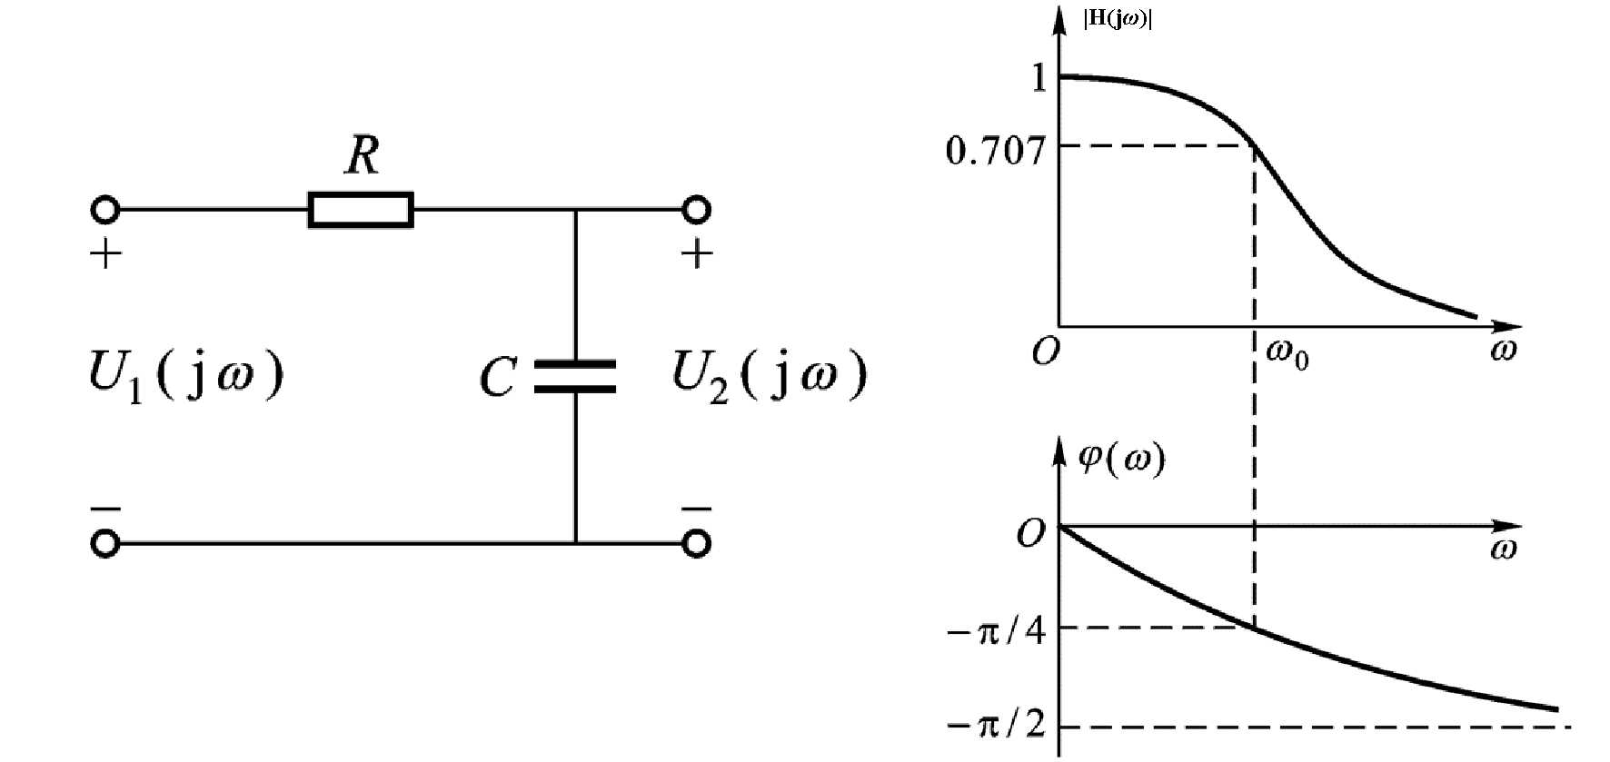

3）一阶RC高通电路频率特性曲线

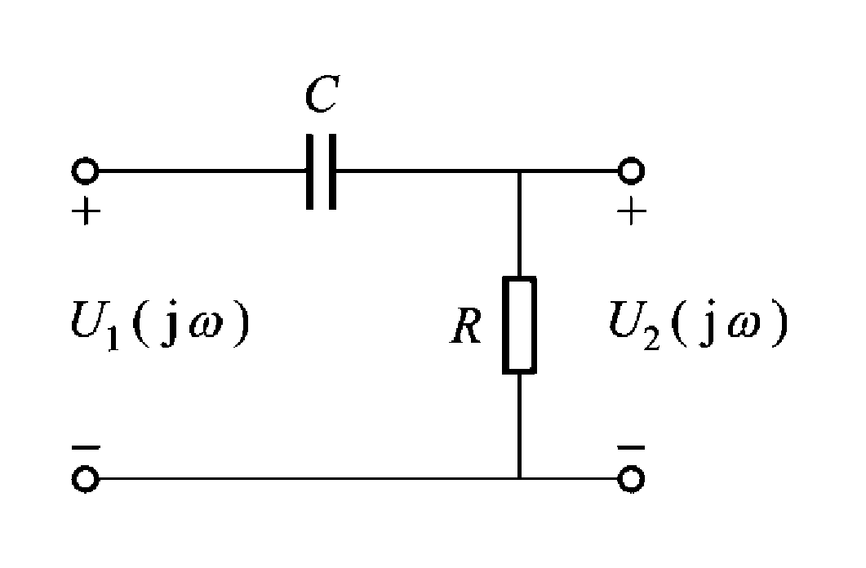

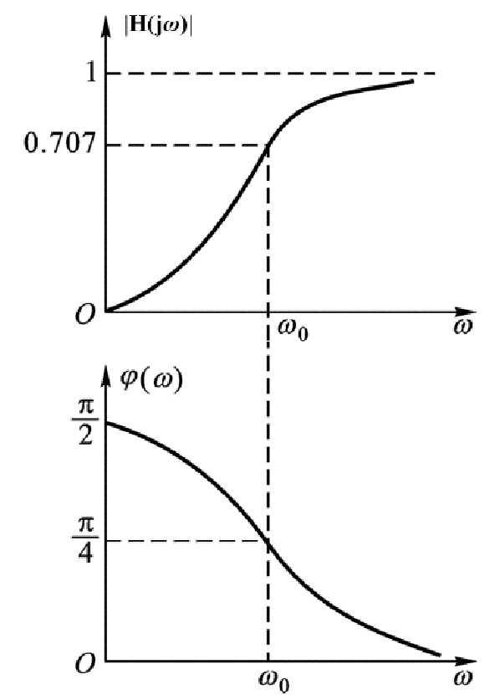

用上述方法分别测试 0.01f0、0.1f0、0.5fo、f0 、5f0、10f0、100f0点所对应的|H(jω)|和φ的值。



测量结果如下。其中，为更加精确，游标对应值的更改是通过set实现的，而不是移动。

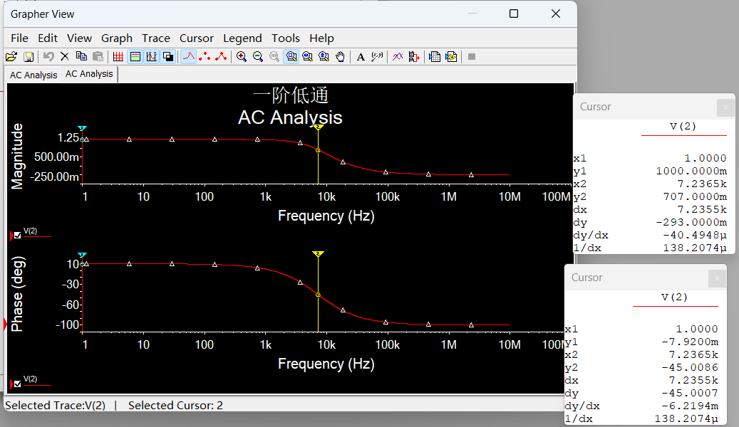

表 1 一阶RC低通电路频率特性测量

|  |  |  |  |  |  |  |  |
| --- | --- | --- | --- | --- | --- | --- | --- |
| **测量** | $${0.01f}_{0}$$ | $$0.1f_{0}$$ | $$0.5f_{0}$$ | $$f_{0}$$ | **5** |  |  |
|  | 999.9500 | 995.0335 | 894.3707 | 707.0000 | 196.0592 | 99.4740 | 9.9965 |
| $$φ(°)$$ | -573.1513m | -5.7127 | -26.5723 | -45.0086 | -78.6934 | -84.2911 | -89.4272 |

̇

（3）在现有器件参数的基础上完成实验内容2的设计。

实验内容2:设计一阶高通电路，用 Multisim 分析测试其频率特性（验收）设计一个一阶高通电路，要求f0在1.6kHz左右。设计电路，并分析测量电路 f0 值。记录电路频率特性曲线。

理论推导：记电流相量为 $I∠0°$，则

$${\dot{U}}_{OC}=I∙\frac{1}{jωC}=I∙\frac{1}{ωC}∠-90°$$

$$\dot{U}=I\left(R+\frac{1}{jωC}\right)=I\sqrt{R^{2}+{(\frac{1}{ωC})}^{2}}cosθ$$

其中

$$tanθ=-\frac{1}{ωCR}=-\frac{1}{2πfCR}$$

则转移电压相位差

$$φ=-90°-θ=-45°$$

即 $θ=-45°$。

因此，取 $R=\frac{100}{2π}Ω$， $f=1.6kHz$，应有

$$C=6.25μF$$

据此设计电路如下。（有结点序号时无法复制电路图，故图中去掉了结点）



其分析结果如下。

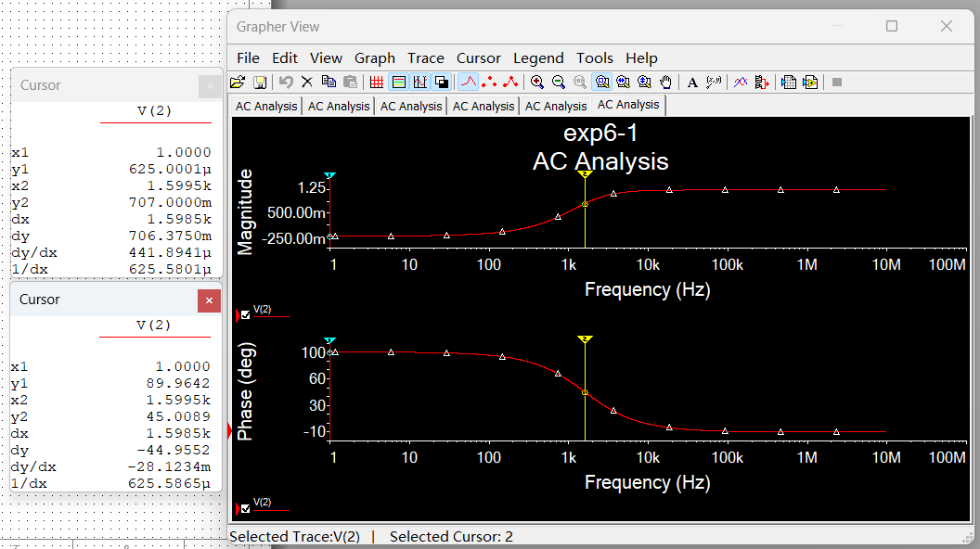

可以看到， $f_{0}=1.5995kHz≈1.6kHz$， $φ=-44.9552°≈-45°$，设计正确。

（4）复习相关谐振电路的原理知识。

1）RLC串联电压谐振

在具有电阻、电感和电容元件的电路中，电路两端的电压与电路中的电流一般是不同相 的。如果调节电路中电感和电容元件的参数或改变电源的频率，就能够使得电路中的电 流和电压出现了同相的情况。电路的这种状态称为谐振。RLC串联谐振又称为电压谐振。 由RLC组成的串联电路如下图3所示。

当感抗等于容抗时，电路的电抗等于零。即𝑋𝐿 = 𝑋𝐶; 𝜔𝐿 = 1 𝜔𝑐 ；2πfL = 1 2𝜋𝑓𝐶 ; 𝑋 = 𝜔𝐿 − 1 𝜔𝐶 = 0 则φ = tan−1 𝑋𝐿−𝑋𝐶 𝑅 = 0；即电源电压𝑈̇电路中电流I同相。谐振时频率𝑓0 = 1/2𝜋√𝐿𝐶 ；角频率𝜔0 = 1/√𝐿𝐶；周期𝑇0 = 2𝜋/√𝐿C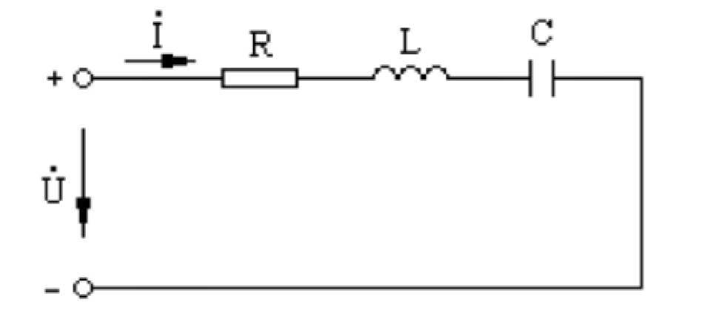

图3 RLC串联电路

串联谐振电路的谐振频率0完全由电路本身的有关参数来决定，是电路本身的固有性质， 而且每一个RLC串联电路，只有一个对应的谐振频率。因此，只有外施加电压的频率 与RLC串列电路的谐振频率相等时，电路才会发生谐振。实际应用中往往采用两种方 法使电路发生谐振，一种使外施加电压的频率一定，改变电路电感L或者电容C的方法，使电路满足谐振条件；另一种是电路电感L和电容C参数一定，采用改变外施加电压的频率的方法，使电路在其谐振频率下达到谐振。

2)RLC串联电压谐振特征

①电路的阻抗

|Z| = √𝑅2 + (𝑋𝐿 − 𝑋𝐶) 2 =

电路对电源呈现电阻性，电源供给电路的能量全部被电阻所消耗，电源与电路之间不发 生能量互换。能量互换只能发生在电感线圈L与电容器C之间。

②电路的电流

当电源电压U不变的情况下，如下图4所示，电路的电流将在谐振时达到最大值，电流的大小取决于电阻R的大小，电阻R越小电流越大。反之电流越小。

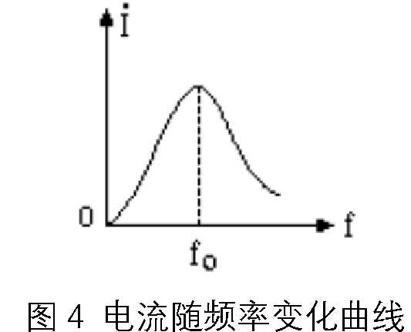

③电路的电压

̇ 𝑈̇ = 𝑈𝑅 ̇ 由于𝑋𝐿 = 𝑋𝐶，则𝑈𝐿 = 𝑈𝐶，如下图所示，𝑈𝐿 ̇ 𝑈𝐶 ̇ 在相位上相反，互相抵消，对整个电路 不起作用，因此电阻 R 上电压𝑈𝑅 ̇ 等于电源电压𝑈̇。

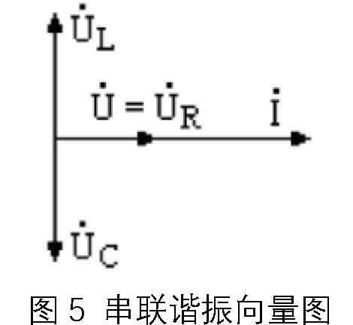

𝑈𝐿、𝑈𝐶单独作用不容忽视，因为𝑈𝐿 = 𝐼𝑋𝐿 = 𝑈 𝑅 𝑋𝐿，𝑈𝐶 = 𝐼𝑋𝐶 = 𝑈 𝑅 𝑋𝐶，当𝑋𝐿 = 𝑋𝐶 > 𝑅时， 𝑈𝐿 𝑈𝐶都大于电源电压 U，𝑋𝐿 = 𝑋𝐶 < 𝑅时，𝑈𝐿 𝑈𝐶都小于电源电压。当𝑋𝐿 = 𝑋𝐶 ≫ 𝑅时， 𝑈𝐿 𝑈𝐶将远远高于电源电压多少倍。

④电路的品质因数Q

Q = 𝑈𝐶 𝑈 = 𝑈𝐿 𝑈 = 1 𝜔0𝐶𝑅 = 𝜔0𝐿 𝑅

品质因数Q也是由电路的参数决定的，当L、C一定，R值越小，Q值越大，谐振曲线 越尖锐，R值越大，Q值越小，谐振曲线越平坦。

(5)理论计算内容4 RLC串联电路的谐振频率。

实验内容4:RLC 串联谐振电路测量

（1）R=2kΩ，L=330μH，C=3.3nF，激励电压4VRMS。

该条件下电路的串联谐振频率

$$f_{0}=\frac{1}{2π\sqrt{LC}}=152.5kHz$$

与激励电压无关。